
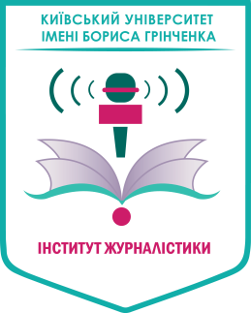
Київський університет імені Бориса Грінченка
Інститут журналістики
Медіашкола Університету Грінченка

Інформаційний лист

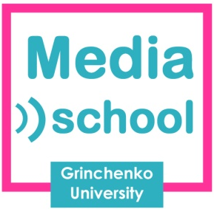
Шановні колеги!
Запрошуємо Вас взяти участь у
Всеукраїнському форумі
«Бренд освітньої установи: від задуму до популярності»
24 березня 2018 р., м. Київ
(Відповідно до Закону України «Про освіту», статті 30: «Прозорість та інформаційна відкритість закладу освіти.»)
Програма форуму:
І. Панельна дискусія з експертами у галузі освіти.
ІІ.Освітній тренінг-марафон:
- Розробка та підтримка веб-сайту освітньої установи
- Брендинг
- Мистецтво презентації
- Створення відеоконтенту освітньої установи
- Медіабезпека та медіаграмотність
- SMM-технології у просуванні бренду освітньої установи
- Роль EVENT-заходів для популяризації освітньої установи
- ЗМІ освітньої установи

ІІІ. Кава-брейк.
ІV. Ярмарок ідей.
Ви можете обрати будь-які 3 тренінги!
Результат форуму - СЕРТИФІКАТ
ДОВІДКИ ЗА ТЕЛЕФОНОМ: (044) 485-20-92, (096) 883-15-98, (097) 476-09-19

Місце проведення форуму:
Київський університет імені Бориса Грінченка
м. Київ, вул. Маршала Тимошенка, 13-б (ст. м. «Мінська»)
Початок реєстрації - 9.00 Початок роботи - 10.00

РЕЄСТРАЦІЙНА ФОРМА
учасника Всеукраїнського форуму
«Бренд освітньої установи: від задуму до популярності»

Прізвище, ім’я, по батькові
Місце роботи
(повна назва організації)
Посада
Адреса для листування
Контактний телефон (факс), е-mail
Заплановані тренінги
Потреба у готелі
так/ні

Вартість участі у форумі 250 грн.
Реквізити для оплати:
Отримувач платежу: Київський університет імені Бориса Грінченка
Код ЄДРПОУ: 02136554
Установа банку: ГУДКСУ в м.Києві
Код банку: 820019
Рахунок отримувача: 31557241148659
Призначення платежу: ПІБ, Форум/бренд

Для участі у форумі
необхідно до 22 березня 2018 р. надіслати:

анкету учасника та відскановану електронну копію квитанції про сплату оргвнеску за адресою ij@kubg.edu.ua з поміткою ФОРУМ

Голова організаційного комітету форуму: Горбенко Галина Василівна
(044) 485-21-62
Е-mail: ij@kubg.edu.ua
Адреса оргкомітету: 04212, м. Київ, вул. Маршала Тимошенка, 13-Б, Інститут журналістики (кім. 106)

